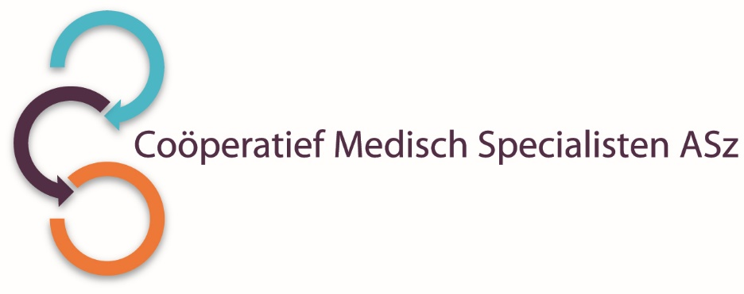

Van 22 maart 2020 t/m 10 juli 2020 zijn wij i.v.m. zwangerschapsverlof op zoek naar een

**WAARNEMEND ANESTHESIOLOOG**

Voor 0,8 fte

**Wat zijn uw kwaliteiten?**

U bent allround anesthesioloog en beschikbaar voor een aaneengesloten periode van 16 weken (in principe van 22 maart 2020 t/m 10 juli 2020, een kleine verschuiving is mogelijk in overleg). Het is voor 4 dagen in de week met donderdag als vaste parttime dag en zonder diensten. Een enkele extra vrije dag is mogelijk in overleg. Vergoeding is tegen een vast dagtarief.

**Hoe ziet de vakgroep eruit?**

Het Albert Schweitzer ziekenhuis is een STZ-ziekenhuis en biedt topklinische zorg waar kwaliteit, veiligheid, opleiding en wetenschap centraal staan.

Onze vakgroep bestaat uit 20 anesthesiologen waarvan 14 perioperatief, 3 fulltime pijnspecialisten en 3 fulltime intensivisten. Jaarlijks worden 27.000 ingrepen gedaan op drie locaties. Alle specialismen zijn vertegenwoordigd behalve cardiochirurgie. Op de preoperatieve poli worden wij ondersteund door POS-medewerkers. Met behulp van Sedatie-Praktijk-Specialisten worden op buitenlocaties sedaties gefaciliteerd onder verantwoordelijkheid van de anesthesioloog. Sinds 2004 heeft onze afdeling een erkenning voor de B-opleiding Anesthesiologie in samenwerking met het Erasmus MC Rotterdam.

De chronische pijnbestrijding wordt in zijn volle omvang beoefend met uitgebreide behandelfaciliteiten. Het ziekenhuis beschikt over een closed format Level 3 Intensive Care, waarin anesthesioloog-intensivisten participeren.

**Wilt u meer informatie?**

Voor meer informatie kunt u contact opnemen met mevrouw M.C. Kortekaas, anesthesioloog, telefoonnummer 078-6541889 of e-mail: [M.C.Kortekaas@asz.nl](mailto:M.C.Kortekaas@asz.nl).

Als u bij het Albert Schweitzer ziekenhuis komt werken vragen wij u een Verklaring Omtrent het Gedrag (VOG) te overleggen.

***Acquisitie naar aanleiding van deze advertentie wordt niet op prijs gesteld.***